|  |  |
| --- | --- |
| escudo | **ESCUELA NORMAL SUPERIOR DE ENVIGADO**  *Investigando…nos hacia la formación de Maestros cultos*  **CRONOGRAMA 2023** |

**SEMANA N° 12 DEL PRIMER PERÍODO AÑO 2023**

Del 10 al 15 de marzo de 2023

**ROTACIÓN DE GRUPOS PARA USO DE LOS ESPACIOS Y AULAS DISPONIBLES EN EL MUA.**

|  |  |
| --- | --- |
| **FECHAS** | **GRUPOS CON TRABAJO EN CASA** |
| Del lunes 10 al 14 de abril | Aceleración grupo 1 y 2  Caminar en Secundaria grupo 1 y 2 |

|  |  |  |  |  |  |
| --- | --- | --- | --- | --- | --- |
| **FECHA** | **ACTIVIDAD** | **ASISTENTES** | **HORA** | **LUGAR** | **RESPONSABLES** |
| **SEMANA MAYOR DEL 1 AL 9 DE ABRIL** | | | | | |
| **LUNES 10 ABRIL** | Grupo de investigación IENSE | Docentes investigadores | Durante la jornada | Sede MUA | Coordinadora de P.F.C |
| REDMENA | Luis Fernando Pérez, Miguel Albor, Alexander Estrada y maestros en formación convocados | 8:00 am a 1:00 pm | Universidad de Antioquia | Rodrigo Jaramillo |
| Reunión delegados inauguración juegos intercalase bachillerato | Delegados | 5hora | Auditorio MUA | Maestro Gabriel Jaime Cadavid |
| Comité de convivencia | Delegados | 2:00 pm | Rectoría | Rector |
| Revisión de revista de investigación | Ángela Bolívar, Ruby Giraldo, Maria Eugenia Vanegas | 7:00 am a 12:00 m | Rectoría | Rector |
| Reunión C.A.E | Integrantes | 4:30 pm | Rectoría | Rector |
| **MARTES 11 ABRIL** | Reunión docentes de práctica | Docentes de práctica | 6:15 a 8:00 am | Sala de grupos de orientación | Coordinadora P.F.C |
| Acompañamiento de orientadora escolar | Orientadora escolar | Durante la jornada | Sede Fernando González | Diana Quintero - Orientadora escolar |
| Evaluación de periodo - lenguaje | Estudiantes 6 a 11 | 1:15 pm | Salones de clase | Docente de lenguaje |
| Evaluación de periodo – lectura critica | Estudiantes 6 a 11 | 2:00 pm | Salones de clase | Docente de lectura critica |
| Evaluación de periodo – ingles | Estudiantes 6 a 11 | 2:45 pm | Salones de clase | Docente de ingles |
| Reunión campo de comunicación y lenguaje | Ángela bolívar, Abraham Quintero y Ana María Restrepo | 10:30 am | Biblioteca Débora Arango | Coordinación académica |
| Reunión Núcleo de Humanidades: Lenguaje | Maestros del área | 12:30 p.m. | Sala maestros | Maestro Abraham Quintero |
| Comité de inclusión | Delegados | 11:30 am | Rectoría | Rector |
| Programa salud sexual y reproductiva | Grados seleccionados | Después de la 4ta hora | Salones de clase | Secretaría de salud |
| **MIERCOLES 12 ABRIL** | Acompañamiento de orientadora escolar | Orientadora escolar | Durante la jornada | Sede Marceliano Vélez | Diana Quintero - Orientadora escolar |
| Evaluación de periodo – Ciencias naturales | Estudiantes 6 a 9 | 1:15 pm | Salones de clase | Docente de ciencias naturales |
| Evaluación de periodo – Química | Estudiantes 10 a 11 | 1:15 pm | Salones de clase | Docente de ciencias naturales |
| Evaluación de periodo – Física | Estudiantes 10 a 11 | 2:45 pm | Salones de clase | Docente de física |
| Reunión línea del bilingüismo | Delegados | Durante la jornada | Sala de grupos orientadores | Diana Grisales |
| **JUEVES 13 ABRIL** | Encuentro de Padres | Padres invitados | 6:30 pm | Sede Fernando González | Rector |
| Consejo Académico | Delegados | 2:00 pm | Rectoría | Rector |
| Evaluación de periodo – Matemáticas | Estudiantes 6 a 11 | 1:15 pm | Salones de clase | Docente de Matemáticas |
| Evaluación de periodo – estadística y geometría | Estudiantes 6 a 9 | 2:45 pm | Salones de clase | Docente de estadística y geometría |
| Acompañamiento de psicólogo | Psicólogo | Durante la jornada | Sedes Fernando González | Nicolás Castellanos – Psicólogo |
| Reunión ciencias naturales | Docentes de ciencias naturales | 12:30 pm | Rectoría | Coordinación académica |
| **VIERNES 14 ABRIL** | Comité de apoyo | Integrantes | 11:30 am | Rectoría | Rector |
| RENSA | María Eugenia Vanegas y Luis Fernando Pérez | 8:00 am a 1:00pm | Gobernación de Antioquia | Secretaría de Educación |
| Evaluación de periodo – Sociales | Estudiantes 6 a 11 | 1:15 pm | Salones de clase | Docente de Sociales |
| Evaluación de periodo – filosofía | Estudiantes 6 a 11 | 2:00 pm | Salones de clase | Docente de filosofía |
| Evaluación de periodo – economía y política | Estudiantes 10 a 11 | 2:45 pm | Salones de clase | Docente de economía y política |
| Reunión docentes de primaria | Docentes de primaria | 4:00 pm a 6:30 pm | Sede Fernando González | Tutora PTA |
| **SÁBADO 15 ABRIL** | Semillas de Paz | Alumnos participantes |  | Sede MUA | Rector |
| **DOMINGO 16-(17) DE ABRIL** | **CUMPLEAÑOS DE LA ESCUELA NORMAL**  **SUPERIOR DE ENVIGADO**  **Núcleo Pedagogía y Práctica** | | | | |

**Nota:**

* Las familias dealumnos con diagnósticos deberán radicar los documentos soporte en la secretaría académica de la Institución Educativa.

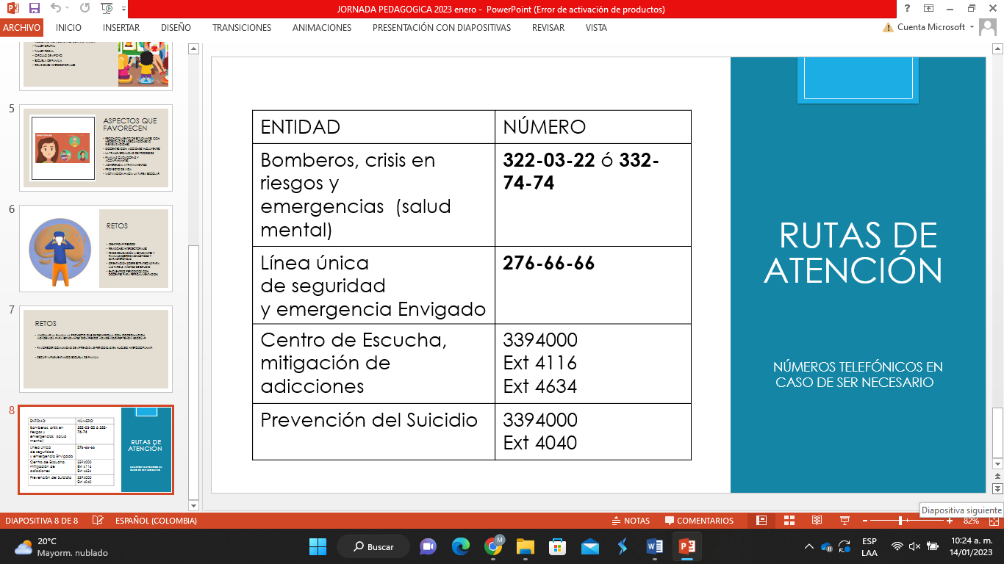

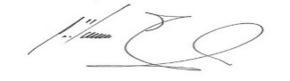

**PEDRO ALONSO RIVERA BUSTAMANTE**

**Rector**